**รายงานการบรรยายพิเศษ (Summary of lectures)**

**การจัดกิจกรรม/การเรียนการสอน ภายใต้โครงการ Virtual Visiting Professor**

**1. ชื่อหัวข้อกิจกรรม/การเรียนการสอน/การวิจัย**

หัวข้อ 1. Understanding, finding, and using open educational resources

2. Open Educational Practices: Sharing and Adopting the "Know-How" for teaching and learning with technology

**2. อาจารย์/ผู้ประสานงาน**

|  |  |
| --- | --- |
| มหาวิทยาลัยสงขลานครินทร์ | มหาวิทยาลัยต่างประเทศ |
| ชื่อ-นามสกุล ผู้ช่วยศาสตราจารย์ ดร. ปารมี หนูนิ่ม  ตำแหน่ง ผู้ช่วยศาสตราจารย์, รักษาการแทนรองผู้อำนวยการฝ่ายวิชาการและพัฒนานักศึกษา  คณะ/หน่วยงาน โครงการจัดตั้งคณะนวัตกรรมการเกษตรและประมง  โทรศัพท์ 087-8266622  e-mail paramee.n@psu.ac.th | ชื่อ-นามสกุล Prof. Dr. Gerard L. Hanley  ตำแหน่ง/คณะ/หน่วยงาน  **Professor**  **Executive Director**, MERLOT (Multimedia Educational Resource for Learning and Online Teaching, California State University, Long Beach, CA 90840  **Executive Director**, SkillsCommons National Repository California State University, Long Beach, CA  โทรศัพท์ (562) 335-3347  e-mail: gerry.hanley@csulb.edu |

**3. วัตถุประสงค์ของการจัดกิจกรรม**

เพื่อให้บุคลากรสายวิชาการของโครงการจัดตั้งคณะนวัตกรรมการเกษตรและประมง มหาวิทยาลัยสงขลานครินทร์ วิทยาเขตสุราษฎร์ธานี และคณะอื่น ๆ ที่สนใจ ได้รับการพัฒนาผ่านการทำกิจกรรมวิชาการ ฟังบรรยายและแลกเปลี่ยนเรียนรู้ในหัวข้อ 1. Understanding, finding, and using open educational resources และ 2. Open Educational Practices: Sharing and Adopting the "Know-How" for teaching and learning with technology ร่วมกับอาจารย์ผู้เชี่ยวชาญชาวต่างชาติ รวมถึงสร้างเครือข่ายทางวิชาการกับอาจารย์ชาวต่างชาติ ส่งผลให้มหาวิทยาลัยได้รับการรู้จักและยอมรับในระดับสากล และมีความร่วมมือกับมหาวิทยาลัยต่างประเทศต่อไปในอนาคต

**4. วันที่และระยะเวลาที่ใช้ในการจัดกิจกรรมการบรรยาย/การประชุม**

จัดกิจกรรมจำนวน 1 วัน (2 ชั่วโมง) ในวันที่ 15 ตุลาคม 2564 เวลา 9.00-11.00 น.

จัดกิจกรรมจำนวน 1 วัน (2 ชั่วโมง) ในวันที่ 10 พฤศจิกายน 2564 เวลา 9.00-11.00 น.

ผ่านระบบ Zoom

ระยะเวลาในการจัดกิจกรรมทั้งสิ้น 4 ชั่วโมง

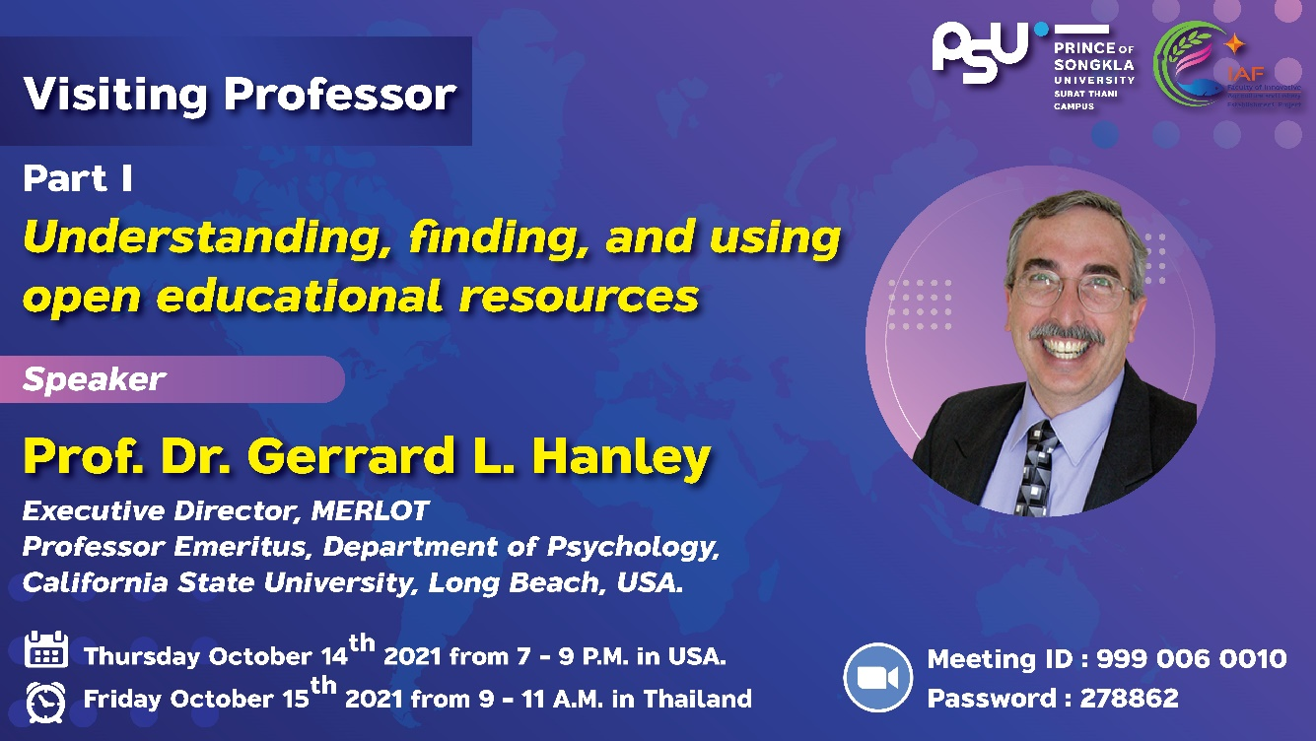

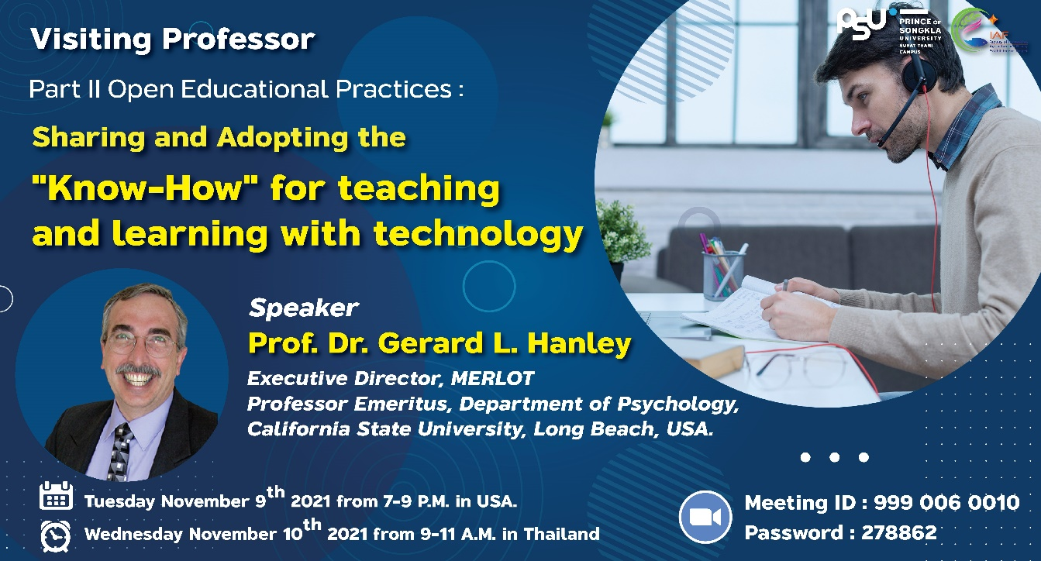

**5. ผลการดำเนินการจัดกิจกรรม**

|  |  |  |
| --- | --- | --- |
| หัวข้อการสอน/กิจกรรม | แผนการบรรยาย/แผนการทำกิจกรรม/แผนการประชุมใน Research group meeting | การวัดและการประเมินผล |
| 1. Understanding, finding, and using open educational resources | Prof. Dr. Gerard L. Hanley บรรยายองค์ความรู้ในหัวข้อที่กำหนด คณาจารย์ร่วมแลกเปลี่ยนเรียนรู้ | - จำนวนคณาจารย์/บุคลากร และผู้สนใจที่เข้าร่วมกิจกรรม จำนวน 44 คน  - ผู้เข้าร่วมกิจกรรมประเมินความพึงพอใจต่อการจัดกิจกรรมในระดับดีไม่น้อยกว่าร้อยละ 90 (ผลการประเมินแสดงดังไฟล์แนบ 1) |
| 2. Open Educational Practices: Sharing and Adopting the "Know-How" for teaching and learning with technology | Prof. Dr. Gerard L. Hanley บรรยายองค์ความรู้ในหัวข้อที่กำหนด คณาจารย์ร่วมแลกเปลี่ยนเรียนรู้ | - จำนวนคณาจารย์/บุคลากร และผู้สนใจที่เข้าร่วมกิจกรรม 55 คน  - ผู้เข้าร่วมกิจกรรมประเมินความพึงพอใจต่อการจัดกิจกรรมในระดับดีไม่น้อยกว่าร้อยละ 90 (ผลการประเมินแสดงดังไฟล์แนบ 2) |

**6. ผลลัพธ์ที่ได้รับ (Outcomes)**

บุคลากรสังกัดโครงการจัดตั้งคณะนวัตกรรมการเกษตรและประมง มหาวิทยาลัยสงขลานครินทร์ วิทยาเขตสุราษฎร์ธานี และบุคลากรสายวิชาการสังกัดคณะอื่น ๆ ในมหาวิทยาลัยสงขลานครินทร์ วิทยาเขตสุราษฎร์ธานี ที่เข้าร่วมกิจกรรม ได้รับความรู้ทางวิชาการเรื่อง Open Educational Resources ได้เรียนรู้แหล่งข้อมูลออนไลน์ที่ใช้ในการจัดการเรียนการสอนเพิ่มมากขึ้น ได้พัฒนาส่งเสริมและเพิ่มศักยภาพความเป็นนานาชาติ สามารถพัฒนาทักษะทางวิชาการด้านการศึกษา ได้ทักษะทางภาษา มหาวิทยาลัยได้รับการรู้จักและยอมรับในระดับสากล และเกิดความร่วมมือทางวิชาการ/งานวิจัยด้านการศึกษาหรือการพัฒนาการศึกษาต่อไปในอนาคต